Лекция №10…………………………………………………………….1

11.1 Этапы создания графического объекта…………………….2
- 11.2 Преобразования положения объекта……………………….3
- 11.3 Положение камеры…………………………………………..4
- 11.4 Преобразования, определяющие положение и
ориентацию объекта в мировой системе координат…………..5
- 11.5 Перспективное проектирование…………………………….6
- 11.6 Проектирование……………………………………………...8
- 11.7 Композиция и перестановка преобразований…. … …. ….10
- 11.8 Используемые геометрические преобразования..… ….….13
- 11.9 Иерархия преобразования ……………………….…………14
- 11.10 Уравнения плоскости ……………………………..……….18
- 11.11Отсечение………………………………………………….20

Устюгова Елена группа 203
Иновенков Олег группа 203

11.1 Этапы создания графического объекта

Задание 3D объекта и его создание разбивается на несколько этапов, в процессе которых последовательно преобразуется система координат. Изначально объект задается в некоторой своей локальной системе координат (OCS-object coordinate system), которая затем размещается в мировой системе координат (WCS - world coordinate system). Далее определяем видовую систему координат (VCS – viewing coordinate system), задавая картинную плоскость, положение глаза (камеры) и систему координат камеры.
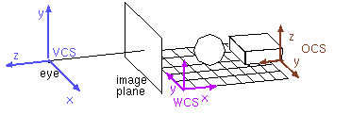

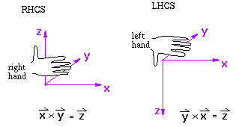
Видовая система (VCS) может быть как правой, так и левой. Чаще всего, ось OZ направлена либо из экрана, либо в экран (что соответствует правой или левой системе координат при одинаковом направлении осей OX и OY). Определить является ли система координат правой или левой можно с помощью следующего мнемонического правила: если можно «взяться» правой рукой за ось OZ, так чтобы большой палец был направлен в сторону положительного направления оси, и затем рукой совместить поворотом вокруг оси OZ, ось OX и ось OY, то система координат является правой, если это можно проделать левой рукой, то левой.
На рисунке RHCS – right hand coordinate system (правая сторонняя система координат) , LHCS – left hand coordinate system (левая система координат).
Итак, последовательность преобразований систем координат будет выглядеть следующем образом:
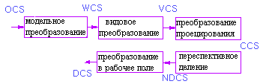

Где OCS – object coordinate system (локальная система координат объекта)
WCS – world coordinate system (мировая система координат)
VCS – viewing coordinate system (видовая система координат)
CCS – clipping coordinate system (система координат клипа)
NDCS–normalized device coordinate system (нормализованная система координат устройства)
DCS – device coordinate system (система координат устройства)

В результате этих преобразований объект помещается в мировую систему координат, затем переносится в систему координат глаза, вычисляется перспективная проекция, нормализованные координаты (от 0 до 1) в системе координат устройства и затем координаты в системе координат конкретного устройства.
Такое разбиение необходимо для максимальной переносимости системы и программ.

11.2 Преобразования положения объекта

Используя библиотеку функций OpenGL различные преобразования можно осуществлять вызывая следующие функции:
- Моделирующее преобразование: glTranslatef()
glRotatef()
glScalef()
- Видовые преобразования (положение камеры, направление камеры и т.д ):
gluLookAt()
glFrustum()
- Задание проекции: gluPerspective()
glOrtho()
gluOrtho2D()

- Задание области видимости: glViewport()

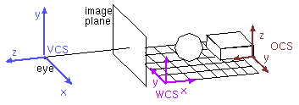
Моделирующие преобразования определяют положение объекта в мировом пространстве. Изначально матрицу видового преобразования строиться на основе информации о параметрах камеры (положении, направлении камеры, положительного направления) и положении мира относительно камеры.
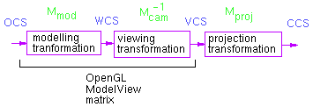

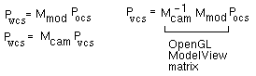

11.3 Положение камеры

Наиболее частым способом определения параметров камеры является определение следующих ее свойств:
- Координаты камеры
- Направление обзора
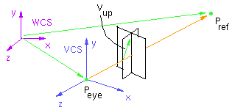
- Координаты вектора, определяющего вертикальное направление

Для задания положения камеры в графической библиотеке OpenGL предусмотрена специальная функция gluLookAt():
gluLookAt(ex,ey,ez,rx,ry,rz,ux,uy,uz),
где (ex,ey,ez) – положение камеры, (rx,ry,rz) – направление обзора, (ux,uy,uz) – координаты вектора, определяющего вертикальное направление.

Поскольку использование этой функции вызывает создание соответствующей матрицы и умножения на нее имеющейся, то проще всего для корректного задания новых параметров камеры выполнить следующую последовательность команд:
glMatrixMode(GL_MODELVIEW);
glLoadIdentity();
/*загружаем в качестве текущей единичную матрицу*/
gluLookAt(ex,ey,ez,rx,ry,rz,ux,uy,uz);
/*устанавливаем новые параметры камеры*/

Таким образом, матрица преобразований, на которую в дальнейшем умножаются координаты всех создаваемых объектов, изначально вычисляется на основе параметров камеры, а все дальнейшие преобразования осуществляются умножением этой матрицы на матрицу данного конкретного преобразования.

11.4 Преобразования, определяющие положение и ориентацию объекта в мировой системе координат

Моделирующие преобразования, определяющие положение объекта и его ориентацию, осуществляются как композиция параллельных переносов и поворотов.
Например, пусть в локальной системе координат объект имеет следующий вид,
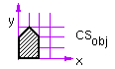
а в мировой системе координат этот объект должен иметь другие координаты:

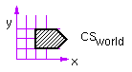
Такое преобразование осуществляется путем последовательности поворотов и параллельных переносов относительно начального положения:

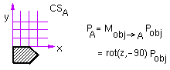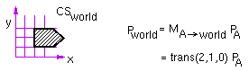

Окончательный перенос объекта в нужное положение параллельным переносом.
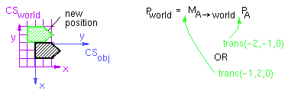

При параллельном переносе сохраняются относительные длины и расстояния между объектами.

11.5 Перспективное проектирование

При перспективном проектировании мы получаем изображение в перспективе. Это преобразование является нелинейным. Существуем множество видов перспективных проекций: относительно одной точки, относительно двух точек, изометрическая проекция и т.д.

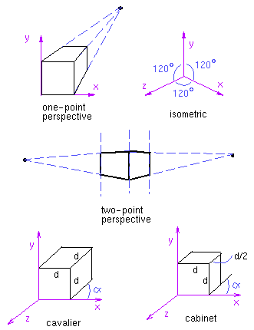
Перспективное преобразование также как и остальные осуществляестя умножением на соответсвующую матрицу. Рассмотрим ее построение на следующем примере:

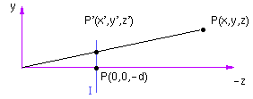

Имеем два подобных треугольника, следовательно y’/d=y/z или y’=y*d/z, аналогично x’=x*d/z. Тогда в матричной форме это преобразование будет иметь вид:

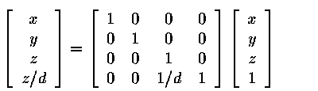

11.6 Проектирование

Основной задачей проектирования является перевод 3-х мерного объекта, заданного в видовой системе координат (VCS), в 2-х мерный объект нормализованной системы координат устройства (NDCS).
При проектировании отсекаются объекты, которые не попадают в область видимости, а также определяется множество значений z
(z∈[near; -far] ), для которого точки, имеющие значения координаты z , принадлежащие этому множеству, являются видимыми, а точки находящиеся слишком близко (z>(-1)*near) или слишком далеко
(z<(-1)*far) невидимыми.
Для ортографической проекции область видимости будет определяться как параллелепипед:
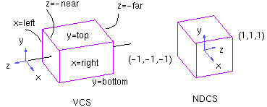

Используя функции OpenGL, ортографическая проекция задается функциями:
- glOrtho(left, right, bottom, top, near, far) - необходимо чтобы near >0 , far >0.
- glOrtho2D(left, right, bottom, top) - аналог glOrtho() только near=0, far=1.

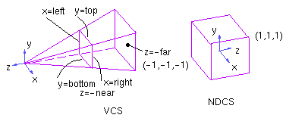А для перспективной проекции область видимости будет иметь вид:

Используя функции OpenGL, перспективная проекция задается функциями:
- glFrustum(left, right, bottom, top, near, far) - необходимо чтобы near >0 , far >0.
- gluPerespective(fovy,aspect,near,far) - параметр fovy задает угол видимости в направлении оси OY в градусах , центрированный относительно этой оси.

11.7 Композиция и перестановка преобазований

Серия преобразований может быть свернута в одну матрицу преобразований.

Допустим, мы имеем следующий объект:

Допустим, что мы хотим его заменить в нашей сцене следующим образом:

Это может быть осуществленно несколькими способами, например:

Заменяя (1) в (2), получим:

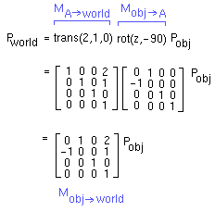

Замечания о матричном преобразовании

- композиция преобразований не является коммутативной
- матрицы преобразований могут быть перемножены между собой в одну
- размещение трансфориации описывает координатную систему, в которой преобразование имело место. Например, делая дальнейшие преобразования в нашей модели, мы можем записывать их как в координатах объекта так и в мировых координатах.

- Преобразования обратимы ( матричные и др.), то есть: trans(a,b,c) trans(-a,-b,-c)=I
- Преобразования могут восриниматься как изменения в системе координат
- Преобразования, необходимые для перевода точки из КС2 в КС1, можно получить как обратную последовательность кадров, переводящих КС1 в КС2.

  - Используемые геометрические преобразования.

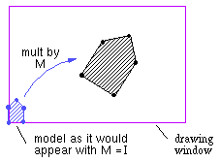

Наиболее простой метод создания объектов – использование примитивов, таких как линии и многоугольники. На рисунке М – матрица преобразования, которая переводит точки (2D или 3D) в ликсельные координаты.
for each vertex i
new_vertex_list[i] = M * vertex_list [i]
scanconvert (new_vertex_list )

Вот эквивалент в OpenGL:
GlBegin( GL_POLYGON);
for each vertex i
glVertex3fv( vertex_list [i] );
glEnd();

Можно отметить несколько моментов:

- GlVertex3fv():
- Умножает вершину на M
- Возвращает точки преобразования
- GlBegin(): определяет режим рисования
- GL_POINTS
- GL_LINE_LOOP
- GL_POLYGON
- Матрица М спрятана (текущая матрица преобразования)

М может быть определена следующим образом:

glMatrixMode (GL_MODELVIEW);
glLoadIdentity();
glTranslatef( 2.0, 1.0, 0.0);
glRotatef( -3.14/2.0, 0.0, 0.0, 1.0);
glScalef( 2.0, 2.0, 2.0)
…

M = trans(2,1,0) rot(z,-90) scale(2,2,2)…

Другой способ загрузки М

glMatrixMode (GL_MODELVIEW);
glLoadMatrixf (M) ;

  - Иерархия преобразований.

Рассмотрим модель руки с одним пальцем:

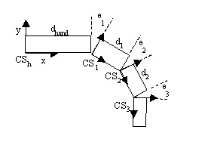

Она может быть сконструирована, используя иерархию преобразований. В рассмотренном ниже графе круги представляют собой трансформации, а прямоугольники - геометрию. Псевдокод ипользуется для рисования сцены.
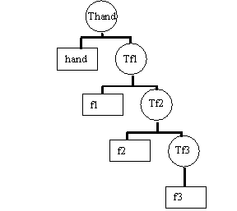

f1 : trans (d_hand,0,0)
rot(z,th1)
f2: trans(d1,0,0) rot(z,th2)
f3: trans(d2,0,0) rot (z,th3)

M=M*Thand
draw hand
M=M*Tf1
draw f1
M=M*Tf2
draw f2
M=M*Tf3
draw f3

Теперь представим, что мы хотим нарисовать руку с тремя одинаковыми пальцами. Мы можем создать более комплексный граф, который использовался в рассмотренном примере. Так как все пальцы описаны в системе координат, связаннной с рукой, необходимо сохранять эту систему , перед тем как рисовать каждый палец. Это сделано с помощью вызовов функций PUSHMATRIX() и POPMATRIX().

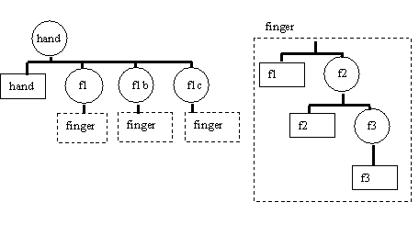
M=M*Thand
Draw Hand
PushMatrix()
M=M*Tfla
draw_finger()
popMatrix()
pushMatrix()
M=M*Tflb
draw_finger()
popMatrix()
pushMatrix()
M=M*Tflc
draw_finger()
popMatrix()

draw_finger() {
draw f1
M=M*Tf2
draw f2
M=M*Tf3
draw f3
}

Большинство графических систем поддерживают стек для матрицы преобразования.
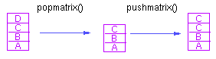

  - Уравнения плоскости.
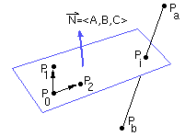

Полное уравнение плоскости

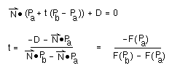
Ax + By + Cz + D = F(x,y,z)
F(x,y,,z)=0 , если точка принадлежит плоскости.

Можно переписать:

F(P)=N.P+D

Параметрическое уравнение плоскости

Plane(s,t) = P0 + s(P1-P0) + t(P2-P0), обеспечивает неколлинеарность P0,P1,P2.
Plane(s,t) = P0 + s V1 + tV2, где V1,V2 базисные векторы.

Привиденное уравнение плоскости

z=-(A/C)x -(B/C)y -(D/C), если C не является нулем.

Пересечение плоскости и прямой

L(t) = Pa+t(Pb-Pa)

Подставляя в уравнение плоскости и решая относительно t, получим:

  - Отсечение.
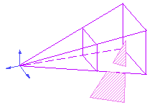

И алгоритм Кохена-Сазерленда, и алгоритм Сазерленда-Ходжмана могут быть расширены в трехмерном пространстве. Мы можем выбрать, где мы будем делать отсечение, например в VCS,CCS или NDCS. Хотя мы объясним это кратко, но существует недостаток отсечения в NDCS.

Отсечение в VCS

Оба алгоритма использовались в тестах для полупространств. Для видимых областей рассмотренных ниже, уравнения видимости плоскостей могут быть записаны в таком виде , чтобы все нормали указывали в область видимости. Если F(P)>0, тогда P принадлежит нужной области видимости.

left: x - left = 0
right: -x + right = 0
bottom: y - bottom = 0
top: -y + top = 0
front: -z - near = 0
back: z + far = 0

Это же может быть сделано для перспективы:

left: x + left*z/near = 0
right: -x - right*z/near = 0
bottom: y + bottom *z/near = 0
top: -y - top*z/near = 0
front: -z - near = 0
back: z + far = 0

Алгоритм Кохена-Сазерленда работает в 3-х мерном пространстве так же как и в 2-х мерном. Координаты вершины проверяются на попадание или непопадание. Если нет тривиального пересечния, то линия отсекается в одной из шести видимых плоскостей и проверяется снова.

Алгоритм Сазерленда-Ходжмана отсечения многоугольников работает подобным образом. Многоугольник также может быть усечен в одной из видимых плоскостей.

Отсечение в NDCS

NDCS является потенциально замечательной системой координат для отсечения, так как уравнения плоскости легко определяются и всегда остаются без изменений. Более того, линии в VCS – линии в NDCS и поэтому, казалось бы, что правильные пересечения могут быть посчитаны, несмотря на тот факт, что пространство NDCS имееет страннное искривление из-за его пост-перспективной части.

Потенциальная проблема отсечения в NDCS заключается в том , что знак глубины информации теряется, что показано в следующем примере.

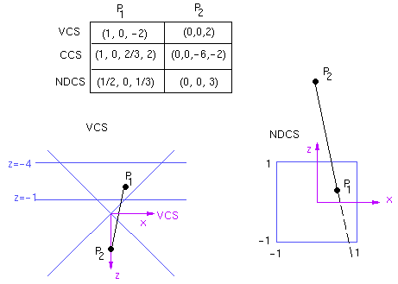
Отсечение в СCS

Мы определим область отсечения в ССS с помощью области отсечения в NDCS:
-1 <= x/w <=1
Это означает, что в CCS мы будем иметь:
-w<= x <= w
Выглядеть это будет так:

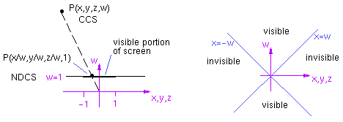
Области отсечения аналогичны для Z и Y. Это иллюсрирует следующий пример:

